Sud-Ouest du 9 octobre 2018

Libourne : un immeuble ravagé par un incendie, un blessé grave

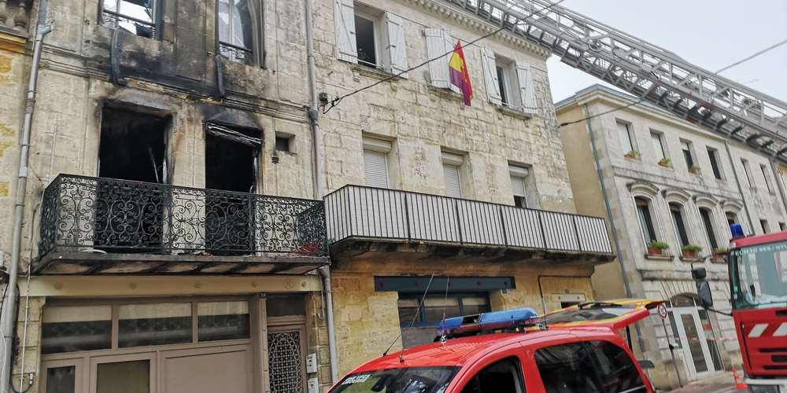
Ce mardi matin, une partie de la rue était toujours coupée à la circulation. L.D.

Le sinistre est survenu lundi à 21h30 au 39 rue des Chais. Une personnes grièvement brûlée a été évacuée vers l’hôpital Pellegrin, deux autres, légèrement intoxiquées, vers l’hôpital Robert-Boulin.

Chez les pompiers, l’alerte est tombée à 21h30 : un incendie est en cours au 39 rue des Chais à Libourne dans un appartement de deux étages situé juste en face du collège Saint-Joseph.

Quatre lances dont une échelle aérienne et une cinquantaine de soldats du feu des casernes de Branne, Libourne et Sainte-Foy-la-Grande notamment sont mobilisées pour arriver à bout des flammes. À 23 heures, le feu est maîtrisé.

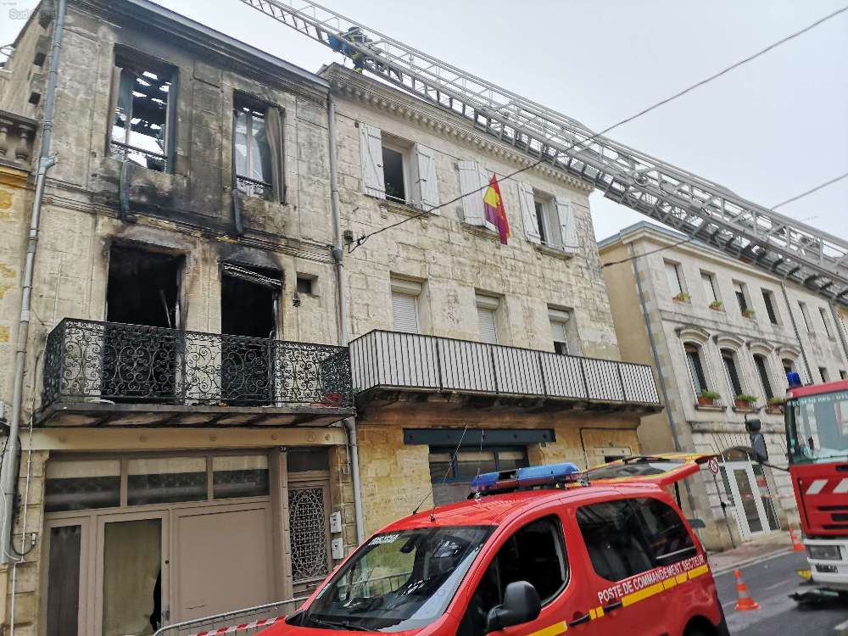
Trois blessés sont à déplorer dont le propriétaire, 56 ans, grièvement brûlé, plongé dans un coma artificiel et évacué vers l’hôpital Pellegrin de Bordeaux. Les deux autres personnes, âgées de 58 et 50 ans, qui ont inhalé de la fumée, ont été transférées à l’hôpital Robert-Boulin de Libourne.

Quatre appartements détruits

Dès lundi soir, des solutions de relogement ont été trouvées pour quatre personnes. Les quatre appartements de l’immeuble sont totalement détruits.

Ce mardi matin, à 10 heures, une partie de la rue des Chais était encore barrée. Des pompiers étaient toujours présents pour la mise en sécurité et la protection des lieux.

Enedis a également été appelé car une partie du quartier a été privé d’électricité lundi soir, le temps de l’intervention, avant que la coupure ne soit réduite à la rue.

Ce mardi matin, vers 10 heures, une intervention était en cours pour rétablir le courant, notamment au collège.

